Tillsynsbegäran – information om höga naturvärden och fridlysta arter i avverkningsanmälan A 17018-2023 i Hallsbergs kommun
Denna tillsynsbegäran behandlar höga naturvärden i avverkningsanmälan A 17018-2023 i Hallsbergs kommun som inkom 2023-04-18 och omfattar 5,6 ha.
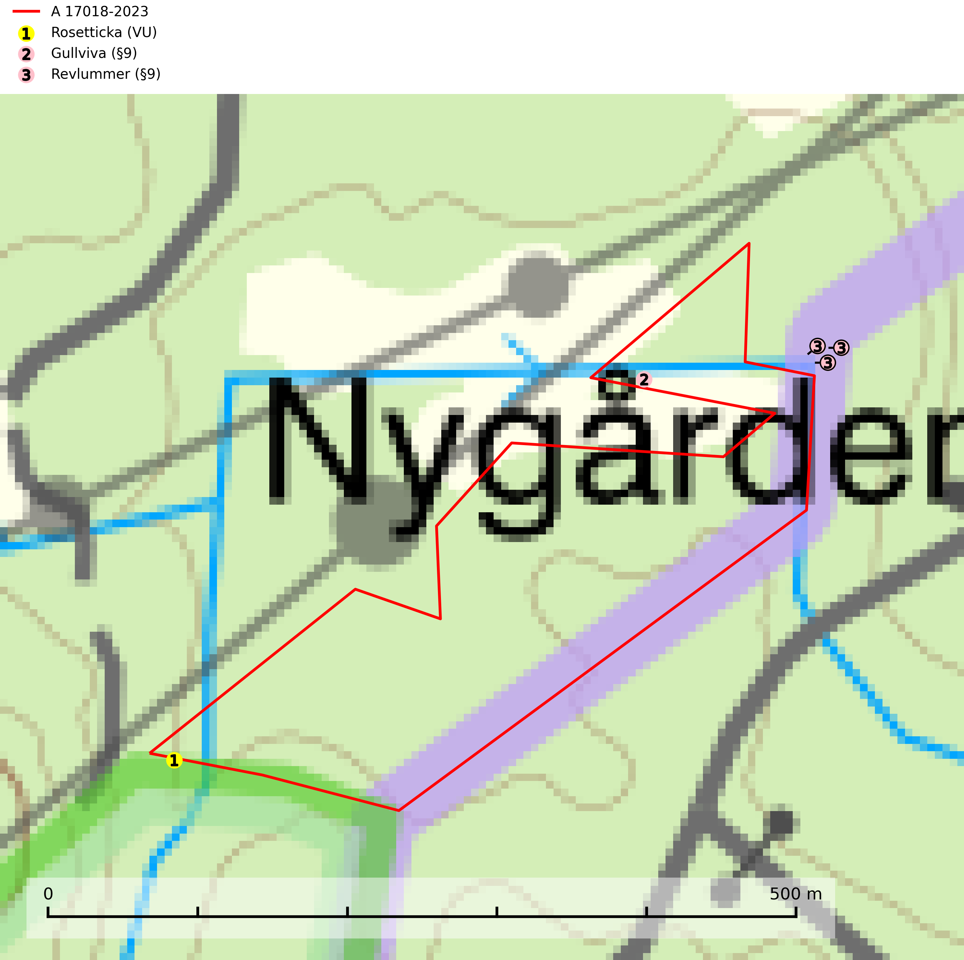
Figur 1. Fyndplatser för naturvårdsarter i och inom 22 meter från avverkningsanmälan. Markörer utan svart kant är placerade på fyndplatsen. Markörer med svart kant är placerade vid sidan av fyndplatsen har ett svart streck som visar fyndplatsens exakta position. Kartans mittpunktskoordinat är N 6540916, E 492792 i SWEREF 99 TM.
I och inom 22 meter från avverkningsanmälan finns fynd av 3 naturvårdsarter, varav 1 är rödlistad och 2 är fridlysta: rosetticka (VU), gullviva (§9) och revlummer (§9). Se Figur 1.

Tillsynsbegäran
Vi begär härmed att Skogsstyrelsen fattar beslut enligt miljöbalken som säkerställer att skogens höga naturvärden bevaras samt att EU-lagstiftning efterlevs och att artskyddsbrott förhindras.
Vi önskar även ta del av de ställningstaganden och beslut som myndigheten meddelar till följd av aktuell avverkningsanmälan och föreningens inlaga (se 34 § förvaltningslagen).

Naturvårdsarter och fridlysta arter
Nedan följer beskrivningar av de naturvårdsarter och fridlysta arter som har sina livsmiljöer och växtplatser i den avverkningsanmälda skogen. De påträffade naturvårdsarterna är ett tydligt kvitto på att det rör sig om en skog med höga naturvärden.
Rosetticka (VU) är en vedlevande svamp som orsakar brunröta. Den växer främst på barrträd men har även observerats på några olika slag av lövträd. Lågor, stubbar och rötter av gran är den vanligaste livsmiljön och ibland växer den upp från ved som ligger dold i marken. Arten förekommer framförallt på skuggiga och fuktiga lokaler med hög produktionsförmåga. Arten hotas genom att den hör hemma i en miljö som har stort värde för skogsproduktion och som det finns få skyddade områden av. Ett urval av de kända lokalerna måste kontrolleras och om arten återfinns måste området skyddas. För att möjliggöra att arten fortlever i landet måste fler bestånd med äldre, högproduktiv granskog undantas från skogsbruk. Detta gäller särskilt i södra Sverige där bara ett fåtal sådana områden hittills skyddats (SLU Artdatabanken, 2026).
Gullviva (§9) är värdväxt för bland annat den rödlistade och sällsynta fjärilen gullvivefjäril (VU) samt typisk art för 9070 Trädklädd betesmark, 6530 Lövängar, 6510 Slåtterängar i låglandet och 6270 Silikatgräsmarker (SLU Artdatabanken, 2025).

